Tiết 52
Chủ đề 5: CON NGƯỜI VÀ SỨC KHỎE
BÀI 19: THỰC PHẨM AN TOÀN
I. YÊU CẦU CẦN ĐẠT:
1. Kiến thức, kĩ năng
- Nêu được tóm tắt thế nào là thực phẩm an toàn và lí do cần phải sử dụng thực phẩm an toàn.
- Nhận biết được một số dấu hiệu đặc thù giúp phân biệt thực phẩm an toàn và thực phẩm không an toàn.
- Có ý thức thực hiện sử dụng thực phẩm an toàn.
2. Năng lực.
- Năng lực tự chủ và tự học: HS có biểu hiện chú ý học tập, tự giác tìm hiểu về những dấu hiệu thực phẩm an toàn, dấu hiệu thực phẩm không an toàn.
- Năng lực giải quyết vấn đề và sáng tạo: HS có biểu hiện tích cực, sáng tạo trong các hoạt động đưa ra lời khuyên cần chú ý những gì khi lựa chọn thực phẩm để đảm bảo an toàn.
- Năng lực giao tiếp và hợp tác: HS có biểu hiện tích cực, sôi nổi và nhiệt tình trong hoạt động nhóm để nêu được thế nào là thực phẩm an toàn, sự cần thiết của việc sử dụng thực phẩm an toàn và sự khác nhau giữa thực phẩm an toàn và thực phẩm không an toàn.
3 Phẩm chất
- Trách nhiệm: HS có ý thức hình thành các thói quen xem xét kĩ các thông tin trên bao bì thực phẩm giúp nhận biết thực phẩm an toàn.
- Chăm chỉ: HS tự giác tìm hiểu bài thực phẩm an toàn. Có tinh thần chăm chỉ, tích cực đóng góp trong các hoạt động cá nhân, nhóm để nêu được tóm tắt thế nào là thực phẩm an toàn và lí do cần phải sử dụng thực phẩm an toàn, nhận biết được một số dấu hiệu thực phẩm an toàn.
II. ĐỒ DÙNG DẠY HỌC
- Tranh ảnh thực phẩm an toàn và thực phẩm không an toàn, tranh ảnh các công đoạn để có được thực phẩm an toàn, tranh tình huống, video tình huống ăn phải thực phẩm bẩn.

III. HOẠT ĐỘNG DẠY HỌC CHỦ YẾU
Thời gian | HOẠT ĐỘNG CỦA GIÁO VIÊN | HOẠT ĐỘNG CỦA HỌC SINH
5’ | 1. Hoạt động Mở đầu:
 | - GV cho HS xem video “ĂN PHẢI THỰC PHẨM BẨN” và yêu cầu HS chú ý quan sát https://www.youtube.com/watch  ?v=NR_aljog2S8 | - HS xem video và chú ý quan sát.
 | - Sau khi xem xong video, GV đưa ra một số câu hỏi:  1/ Sau khi xem xong, các em cảm thấy video như thế nào?  2/ Các bạn nhỏ trong video đã gặp vấn đề gì?  3/ Vì sao các bạn nhỏ bị đau bụng?  - GV: Các bạn nhỏ trong video bị đau bụng vì ăn phải salad trái cây được làm từ những trái cây bị hư. Vậy điều gì xảy ra khi chúng ta ăn thực phẩm còn chứa thuốc trừ sâu hoặc bị nhiễm nấm mốc? | - HS: Rất hay.  - HS: Các bạn nhỏ bị đau bụng.  - HS: Các bạn nhỏ ăn salad hoa quả được làm từ trái cây bị hỏng.  - HS: Bị đau bụng, ỉa chảy,…
 | - GV: Đúng rồi các em ạ. Khi chúng ta ăn phải thực phẩm bị nấm mốc hay còn chứa thuốc trừ sâu thì sẽ dẫn đến nôn, ỉa chảy (gồm cả ỉa ra máu), đau bụng, nặng hơn có thể bị ngộ độc thực phẩm như các bạn nhỏ trong video vừa rồi nữa đấy. Thế nên sử dụng thực phẩm an toàn là điều vô cùng cần thiết. Vậy thế nào là thực phẩm an toàn và vì sao chúng ta cần phải sử dụng thực phẩm an toàn thì hôm nay các bạn hãy cùng cô tìm hiểu – Bài 19: Thực phẩm an toàn. | - HS lắng nghe.
15’ | 2. Hoạt động Hình thành kiến thức mới:
8’ | * Hoạt động 1: Tìm hiểu thực phẩm an toàn
 | - GV cho HS quan sát tranh ảnh về thực phẩm an toàn như: rau, củ, quả, thịt, trái cây,…  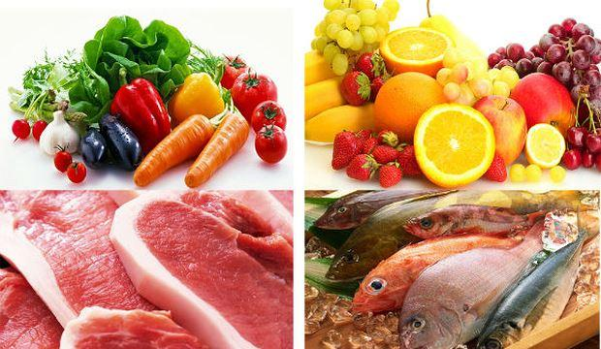  - GV: Em thấy gì trong các bức hình này?  - GV mời HS nhận xét.  - GV: Em thấy màu sắc của các thực phẩm này như thế nào?  - GV mời HS nhận xét. | - HS quan sát.  - HS: Trong bức tranh có nhiều loại thực phẩm như: thịt, cá, rau củ và trái cây.  - HS nhận xét.  - HS: Màu sắc đẹp, tươi mới.  - HS nhận xét.
 | - GV: À đây cũng chính là thực phẩm an toàn đó các em. Và để biết được quy trình để có được thực phẩm an toàn cô mời các em cùng bước vào Hoạt động 1: Tìm hiểu thực phẩm an toàn.  - GV cho HS quan sát tranh 1 trong SGK/80:  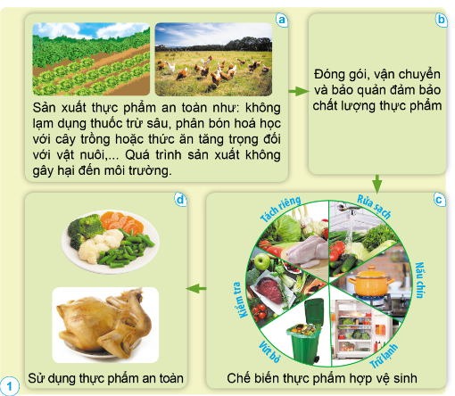  - GV: Các em hãy quan sát hình 1 SGK/80. Đây là các công đoạn để có được thực phẩm an toàn cho người tiêu dùng. Cô mời 1 bạn nêu cho cô các công đoạn để có được thực phẩm an toàn cho người tiêu dùng. | - HS lắng nghe.  - HS quan sát và nêu các công đoạn.
 | - GV: Trong hình 1 có bao nhiêu công đoạn?  - GV mời HS nhận xét.  - GV cho HS thảo luận nhóm đôi.  - GV: Ở hoạt động này, cô sẽ cho các em thảo luận nhóm đôi, hai bạn cùng bàn sẽ là một nhóm. Các em hãy thảo luận trong 3 phút để trả lời 2 câu hỏi:  + Theo em đâu là công đoạn quan trọng trong các công đoạn trên?  + Vì sao em cho rằng công đoạn đó là công đoạn quan trọng?  - GV gợi ý cho các nhóm quan sát và phân tích kĩ các việc nên hoặc không nên làm để đảm bảo sản xuất an toàn ở công đoạn trong hình 1a và các việc cần làm để chế biến thực phẩm hợp vệ sinh ở công đoạn trong hình 1c.  - Sau 3 phút, GV mời đại diện các nhóm trình bày kết quả thảo luận của nhóm mình.  - GV mời đại diện các nhóm khác nhận xét.  - GV nhận xét.  - GV: Cô thấy ý kiến của các nhóm đều rất hay và đúng. Cô cũng đồng ý với ý kiến của các nhóm. Vừa rồi cô và các em đã cùng tìm hiểu các công đoạn để có được thực phẩm an toàn cho người tiêu dùng. Vậy thì em nào cho cô biết thực phẩm an toàn là gì? | - HS: 4 công đoạn.  - HS nhận xét.  - HS lắng nghe và hoạt động theo yêu cầu của GV.  - HS lắng nghe.  - HS đại diện nhóm trình bày.  - HS nhóm khác nhận xét.  - HS lắng nghe
7’ | * Hoạt động 2: Tìm hiểu về sự cần thiết phải sử dụng thực phẩm an toàn | - HS: Thực phẩm được sản xuất, bảo quản và chế biến hợp vệ sinh; không chứa chất gây hại cho sức khỏe con người là thực phẩm an toàn.  - HS nhận xét.  - HS lắng nghe.  - HS đọc.  - HS:  + Thực phẩm được sản xuất, bảo quản và chế biến hợp vệ sinh; không chứa chất gây hại cho sức khỏe con người là thực phẩm an toàn. Và các công đoạn để có được thực phẩm an toàn.  + Nêu 4 công đoạn.  - HS lắng nghe.
 | - GV mời 1 HS đọc câu hỏi trong SGK/81:  - GV: Để trả lời cho câu hỏi này thì cô mời các em quan sát sơ đồ trong SGK/81.  - GV cho HS quan sát sơ đồ trong SGK/81.  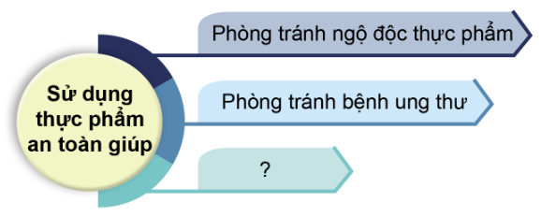  - GV: Trên đây là sơ đồ những lợi ích khi sử dụng thực phẩm an toàn.  - GV yêu cầu HS thảo luận nhóm 4 trong vòng 3 phút để hoàn thành phiếu bài tập bằng cách nêu những lợi ích của việc sử dụng thực phẩm an toàn. | HS: Vì sao chúng ta cần phải sử dụng thực phẩm an toàn?  - HS lắng nghe.  - HS quan sát.  - HS lắng nghe.
 | 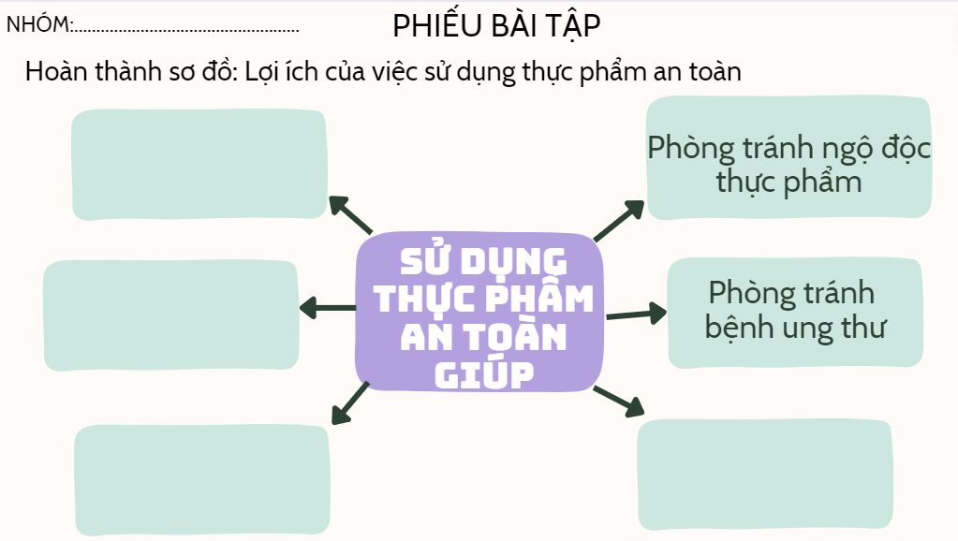  - GV: Ở hoạt động này cô sẽ cho lớp thảo luận nhóm 4 và hoàn thành phiếu bài tập sau.  - GV hướng dẫn HS làm phiếu bài tập (HS có thể tham khảo phần cung cấp thông tin trong SGK/81).  - Sau 3 phút, GV mời đại diện một số nhóm lên bảng trình bày kết quả thảo luận của nhóm mình.  - GV mời đại diện các nhóm khác nhận xét.  - GV: Dưới lớp có nhóm nào làm giống các nhóm trên bảng không? Giơ tay cho cô xem.  - GV nhận xét và mở rộng thêm cho HS một số bệnh nặng khó chữa khác đối với người bị ngộ độc thức ăn lâu dài như:  + Thoái hóa gan, thận và ống tiêu hóa.  + Bệnh liên quan đến cơ quan thần kinh.  + Các bệnh liên quan đến hệ thống miễn dịch…  - GV: Vừa rồi các bạn đã cùng thảo luận và nêu ra được những lợi ích của việc sử dụng thực phẩm an toàn. Vậy bạn nào có thể trả lời cho cô câu hỏi ở đầu hoạt động: Vì sao chúng ta cần phải sử dụng thực phẩm an toàn?  - GV mời HS nhận xét.  - GV mời HS đọc phần lưu ý còn lại trong khung kiến thức chủ yếu. | - HS lắng nghe và thảo luận nhóm 4.  - HS lắng nghe.  - HS đại diện nhóm trình bày.  + Bảo vệ sức khỏe bản thân.  + Bảo vệ tính mạng.  + Tăng sức đề kháng cho cơ thể….  - HS nhóm khác nhận xét.  - HS giơ tay.  - HS lắng nghe.  - HS: Sử dụng thực phẩm an toàn để đảm bảo sức khỏe và tính mạng của mỗi chúng ta.  - HS nhận xét.  - HS đọc.
* Kết luận

- Sử dụng thực phẩm an toàn để đảm bảo sức khỏe và tính mạng của mỗi chúng ta.
10’ | 3. Hoạt động Luyện tập thực hành:
 | * Hoạt động 3: Chung sức  * Cách tiến hành  - GV tổ chức cho HS chơi trò chơi Chung sức.  - Luật chơi: GV chia lớp thành 2 đội chơi, hai đội cùng thảo luận để nêu được những việc làm để giữ thực phẩm được an toàn. Mỗi đội cử ra 2 bạn lên ghi đáp án của đội mình lên bảng, mỗi lần lên được một bạn. Đội nào có nhiều kết quả đúng hơn sẽ là đội chiến thắng và nhận được phần thưởng.  - GV nhận xét, tuyên dương. | - HS lắng nghe và tham gia chơi.  - HS lắng nghe.
5’ | 4. Hoạt động Vận dụng, trải nghiệm:
 | * Cách tiến hành  - GV đưa ra câu hỏi củng cố bài học:  1/ Qua bài học này, em khám phá được những điều gì?  2/ Em hãy nêu các công đoạn để có được thực phẩm an toàn?  - GV nhận xét tiết học, tuyên dương, nhắc nhở.  - GV giao nhiệm vụ về nhà: Về nhà tìm hiểu những việc gia đình HS thường làm để giữ thực phẩm được an toàn (bằng cách hỏi bà, mẹ hoặc quan sát nhiều hơn khi bà, mẹ làm bếp) tiết sau chia sẻ. | - HS:  + Thực phẩm được sản xuất, bảo quản và chế biến hợp vệ sinh; không chứa chất gây hại cho sức khỏe con người là thực phẩm an toàn. Sử dụng thực phẩm an toàn để đảm bảo sức khỏe và tính mạng của mỗi chúng ta.  + HS nêu.  - HS lắng nghe.  - HS chú ý lắng nghe.
 | GV nhận xét tiết học.

ĐIỀU CHỈNH SAU BÀI DẠY ( NẾU CÓ):
...............................................................................................................................................................................................................................................................................................................................................................................................................
--------------------------------**--------------------------------

